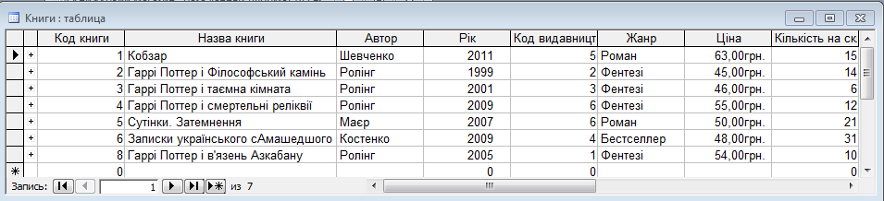
Рис.2. Таблиця Книги
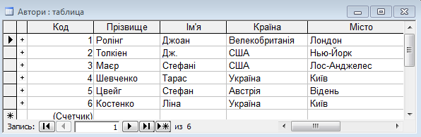
Рис.3. Таблиця Автори
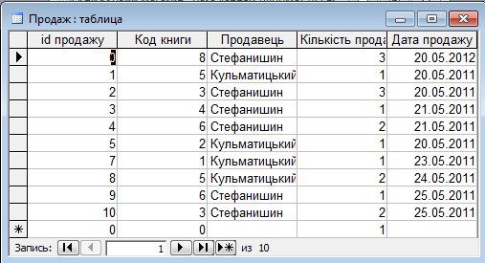
Рис.4. Таблиця Продаж
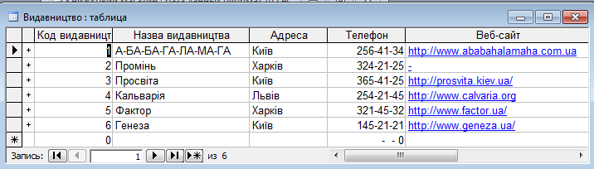
Рис.5. Таблиця Видавництво

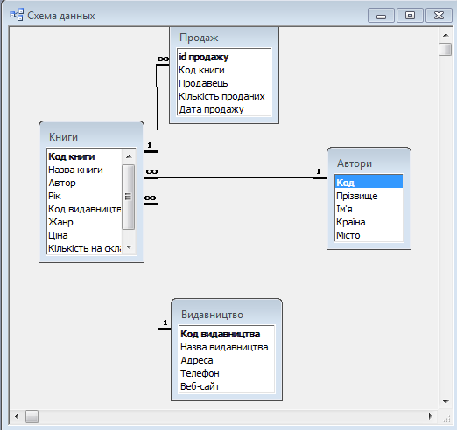
Рис.7. Схема бази даних.

